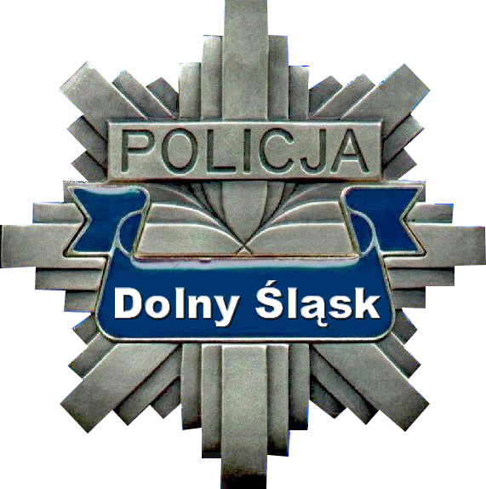
KOMENDA WOJEWÓDZKA POLICJI
WE WROCŁAWIU

SEKCJA ZAMÓWIEŃ PUBLICZNYCH

50-040 Wrocław, ul. Podwale 31-33
tel. 47 871 23 52
www.dolnoslaska.policja.gov.pl
katarzyna.sokolowska@wr.policja.gov.pl

PUZ-2380-025-021-026/2022/KS Wrocław, 29.03.2022 r.

- Informacja zamieszczana na stronie internetowej
Zamawiającego w trybie art. 222 ust. 5 ustawy Pzp -

INFORMACJA Z OTWARCIA OFERT
Działając na podstawie art. 222 ust. 5 Ustawy z dnia 11 września 2019 r. Prawo zamówień publicznych (Dz. U. z 2021 r. poz. 1129 – tekst jednolity ze zmianami) Zamawiający zamieszcza informacje odczytane podczas otwarcia ofert złożonych w postępowaniu o udzielenie zamówienia publicznego prowadzonego w trybie podstawowym bez możliwości negocjacji (art. 275 pkt. 1 ustawy prawo zamówień publicznych), którego przedmiotem jest „Wykonanie usług medycznych z zakresu badań lekarskich oraz pobrania krwi od osób zatrzymanych/doprowadzonych przez Policję na obszarze działania Komendy Powiatowej Policji w Kłodzku – Nowa Ruda”, numer sprawy: PUZ-2380-025-021-026/2022/KS.

Zgodnie z art. 222 ust. 4 ustawy Prawo zamówień publicznych Zamawiający przed otwarciem ofert poinformował, że kwota jaką zamierza przeznaczyć na sfinansowanie całości zamówienia wynosi 141682,56 zł brutto.

Termin składania ofert wyznaczono na dzień 29.03.2022 r. do godz. 09.00.
Otwarcie ofert: 29.03.2022 r., godz. 09.15
W postępowaniu złożono następujące oferty:

L. p. | Nazwa i  adres Wykonawcy | Oferowana cena brutto
1. | Zespół Opieki Zdrowotnej w Kłodzku  ul. Szpitalna 1A, 57-300 Kłodzko | 189 600,00 zł

Termin realizacji zamówienia oraz warunki płatności zawarte w ofercie – zgodnie z postanowieniami specyfikacji warunków zamówienia.

Zamawiający oceni oferty przyznając im punkty zgodnie z rozdziałem XVII SWZ. Zamawiający dokona sprawdzenia ofert w zakresie ich zgodności z zapisami SWZ oraz przepisami ustawy Pzp.

Zatwierdził:
Komendant Wojewódzki Policji we Wrocławiu
Z up. Kierownik Sekcji d.s. Zamówień Publicznych KWP we Wrocławiu
starszy specjalista Małgorzata Rosołowicz

